Муниципальное бюджетное дошкольное образовательное учреждение «Центр развития ребенка – детский сад №50 «Светофорик»
города Невинномысска

Творческая мастерская «Волшебный мир театра»

Занятие №5
«Оригами и Театр»

Составил: Гребеник Зоряна Михайловна
воспитатель МБДОУ №50
г. Невинномысска
Дата проведения: май 2021

Тема: «Оригами и театр»

Цель: повышение педагогической культуры родителей по проблеме гармоничного развития дошкольников через театрализованную деятельность.

Задачи:
- Формировать представления родителей о способах организации театрализованной деятельности в домашних условиях.
- Способствовать вовлечению родителей в совместную с детьми театрализованную деятельность через создание атрибутов к сказкам.
- Организовать театрализованный практикум по овладению родителями приемами создания сказочных образов из бросового материала и подручных средств.

Литература:
- Маханёва М. Д. Театрализованные занятия в детском саду: Пособие для работников дошк. учреждений.-М.:ТЦ «Сфера», 2001
- Мигунова Е. В. М 57 Организация театрализованной деятельности в детском саду: Учеб.-метод. пособие; НовГУ имени Ярослава Мудрого. - Великий Новгород, 2000
- Смородина Е. В., Ильиных Т. Н. Театр своими руками. Использование моделей оригами в театрализованной деятельности детей старшего дошкольного возраста // Молодой ученый. - 2017. - №30. - С. 80-82.
- Черенкова Е. Ф. Оригами для малышей. - М. РИПОЛ классик, ДОМ, 2010.
Формы работы:
- Консультация «Оригами и Театр»
- Практикум «Бумажные артисты»
Ход встречи:
Теоретическая часть.
- Консультация «Оригами и Театр»
Безусловно, детство каждого взрослого состояло из большого количества разнообразных игр. Ведь игра - это основа для формирования и развития фактически всех сторон личности. Благодаря игре у детей развивается воображение, вырабатываются определенные навыки культуры поведения и общения, они познают окружающий мир. Так же игру можно рассматривать и как театрализованную деятельность, в которой сам ребенок и артист, и сценарист, и музыкант, и декоратор. В ходе игры у ребенка есть все предметы обихода: мебель, посуда, одежда. Но играя, он все свои действия старается копировать у взрослых, поэтому наше будущее общество можно определить по тому, как и во что, играют современные дети. Поэтому занятия театрализованной деятельностью в детском саду поможет раскрыть у ребенка его творческие способности. Приобщая ребенка к театру с малых лет, мы помогаем повысить общую культуру. Знакомим его с различными видами и жанрами литературы, музыки, с традициями и бытом нашей страны. Благодаря театру дети оказываются в волшебном мире, в котором они проводят время с родителями, сверстниками и педагогами. Погружаясь в творческий процесс, ребенок становится более раскрепощённым, самостоятельным, инициативным, происходит социализация, формируются и корректируются коммуникативные навыки общения. Жизнь детей старшего дошкольного возраста становится более насыщенной и эмоционально наполненной, по сравнению с период младшего дошкольного возраста. Их игры становятся все более наполненные по содержанию и разнообразию. Детям нравится слушать красивую музыку, рассматривать картины, они стараются дополнить свои рисунки интересными элементами. В старшем дошкольном возрасте дети все больше времени любят проводить в коллективе, стараются оказывать помощь, стремятся быть полезным окружающим, от этого они испытывают большое чувство радости и удовлетворения. В старшем дошкольном возрасте дети познают радость создания бумажных фигурок. Это знакомство с моделями оригами. Ведь делая модели из оригами, у детей развивается мелкая моторика пальцев, а, как известно благодаря этому у детей формируется речь. При создании моделей оригами, дети выполняют множество разнообразных мелких движений. Также оригами способствует развитию творческих способностей детей, так как при сгибании бумаги у детей работают обе руки. Благодаря чему, задействованы оба полушария мозга. У ребенка происходит развитие конструктивных способностей, совершенствуется глазомер. Когда дети научаться самостоятельно выполнять модели по образцу, можно усложнить для них задачу и совместно изготовить настольный театр - оригами. Ведь при показе сказки используется и художественное слово, и наглядный образ: модели-персонажи, живописно-декоративное оформление, песня, музыкальное сопровождение.

- Практикум «Бумажные артисты»
Уважаемые родители. Предлагаю вам с детьми отправиться в мир творчества и фантазии. Изготовить с детьми театральные фигурки совсем несложно. Иногда достаточно воспользоваться подручным или бросовым материалом. И тогда фантазия подскажет удивительный сюжет для сказочного приключения.

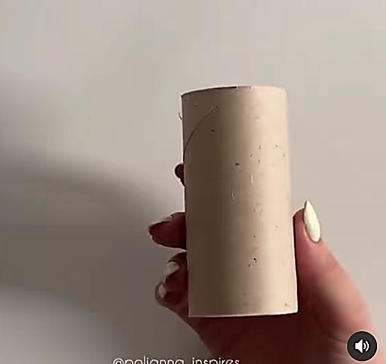  - Выбрать картонную форму | 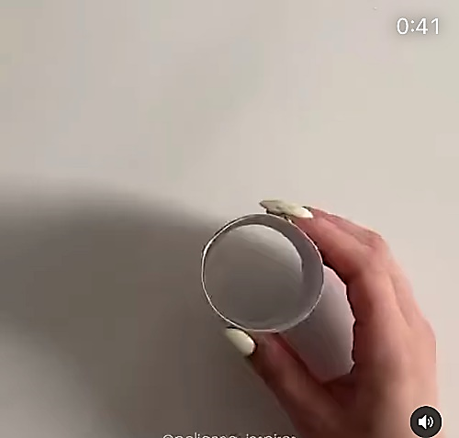  - Форма - цилиндр
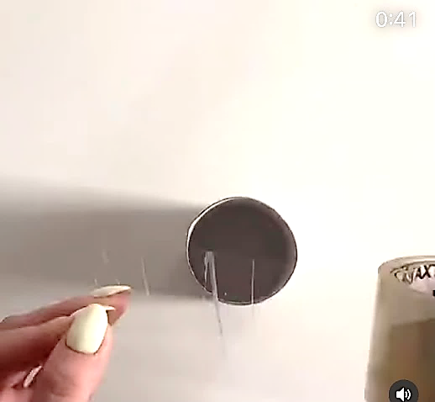  - Закрыть верхнее отверстие прозрачным скотчем | 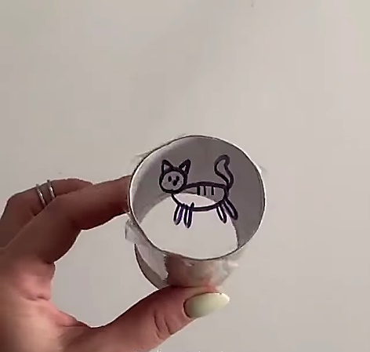  - Нанести на скотч любой рисунок
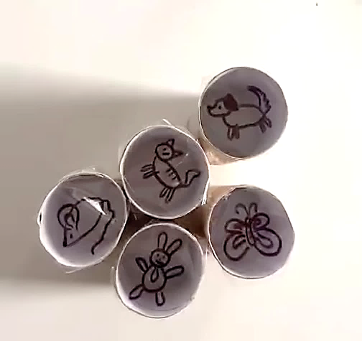  - Рисунки могут быть разными! | 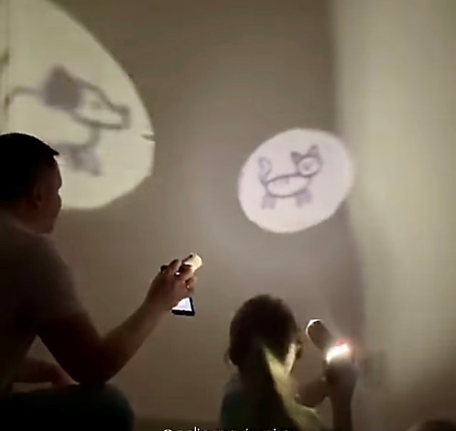  - Включить фонарик и спроектировать изображение на стену.
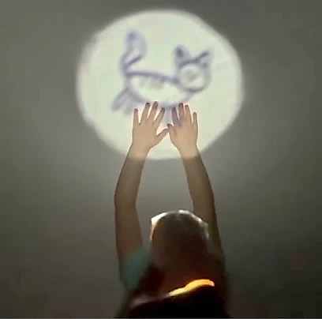

Приятных впечатлений!

Приложение 1.
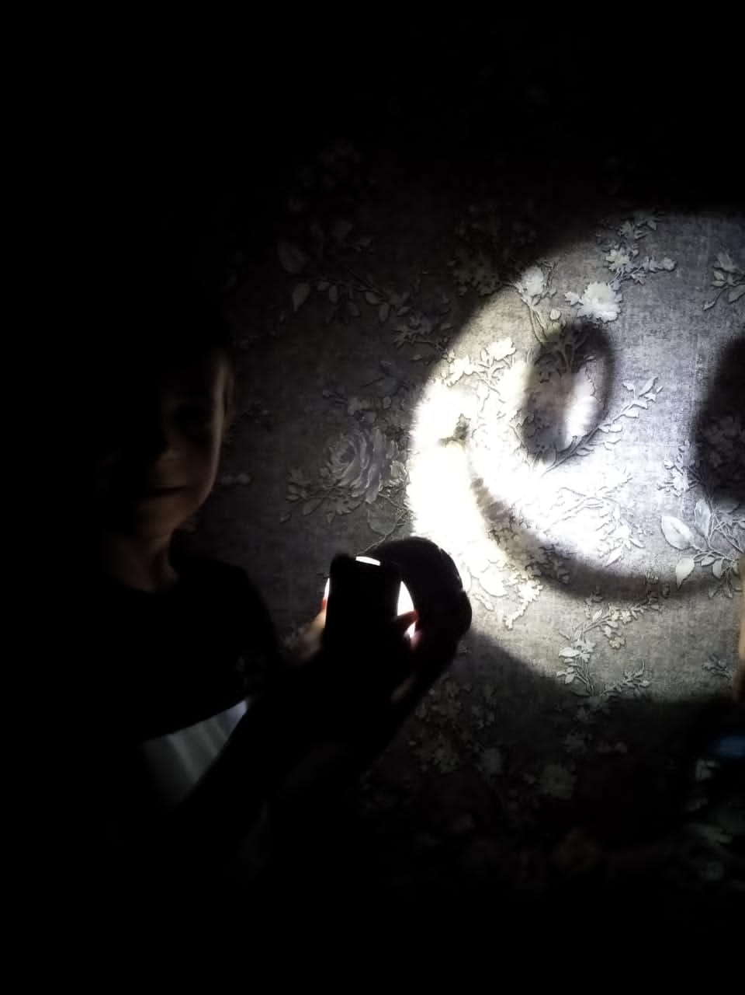 | 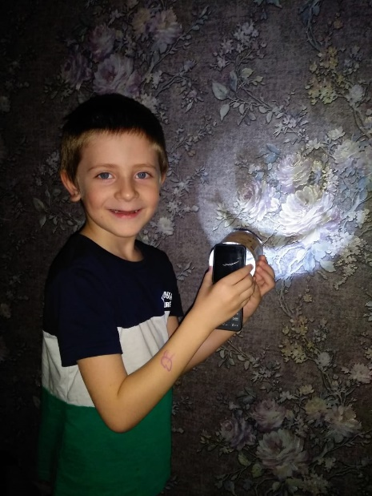
Фото 1,2. «Колобок» в исполнении Илюши Петренко с мамой
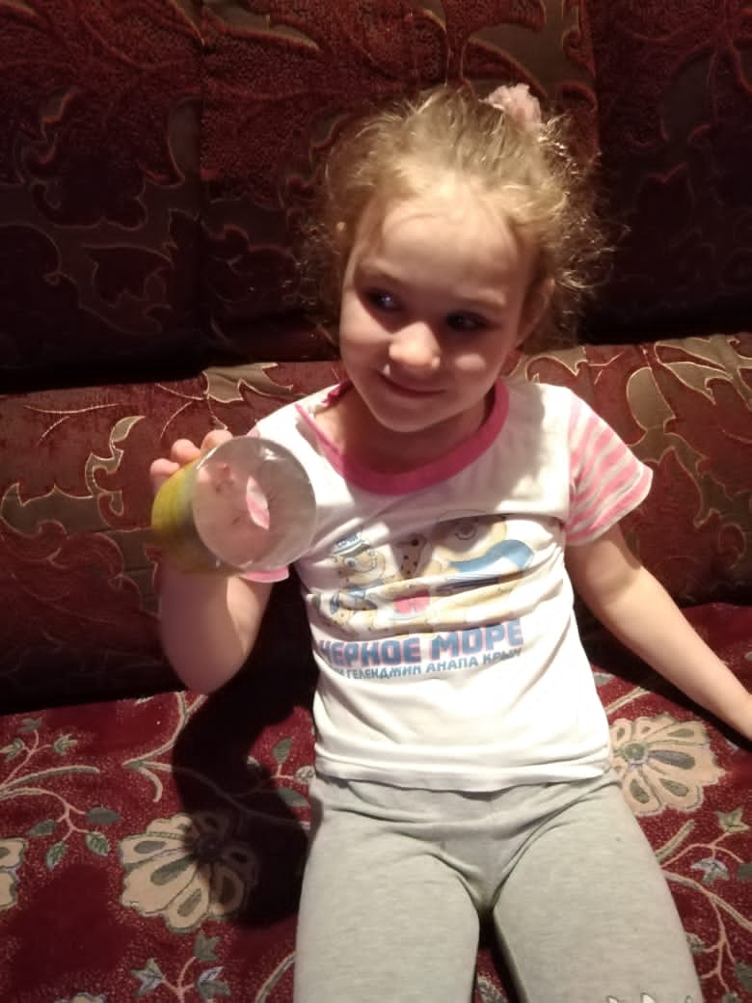 | 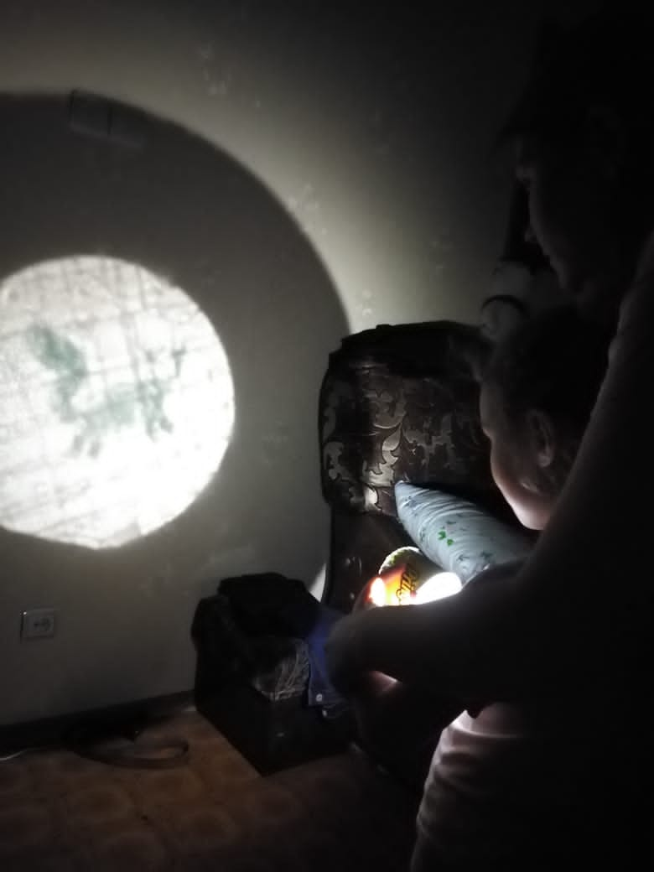
Фото 3,4. «Белочка» в исполнении Саши Романской с мамой
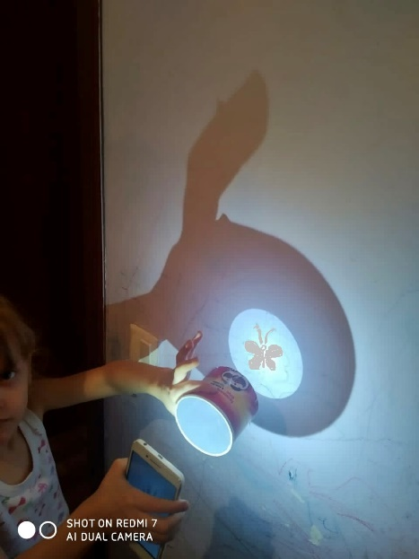 | 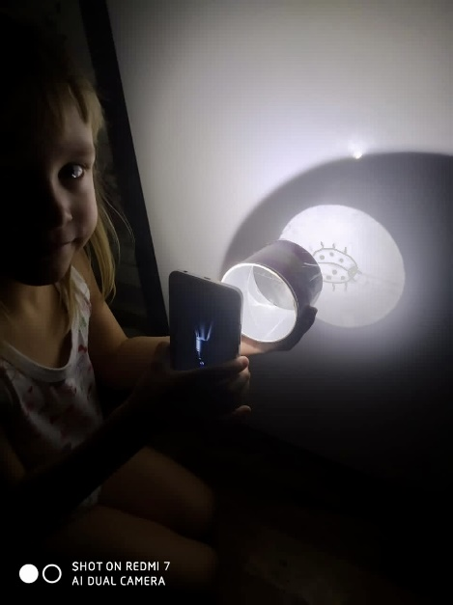
Фото 5,6. «Мир насекомых» в исполнении Саши и Арины Васильевых с мамой
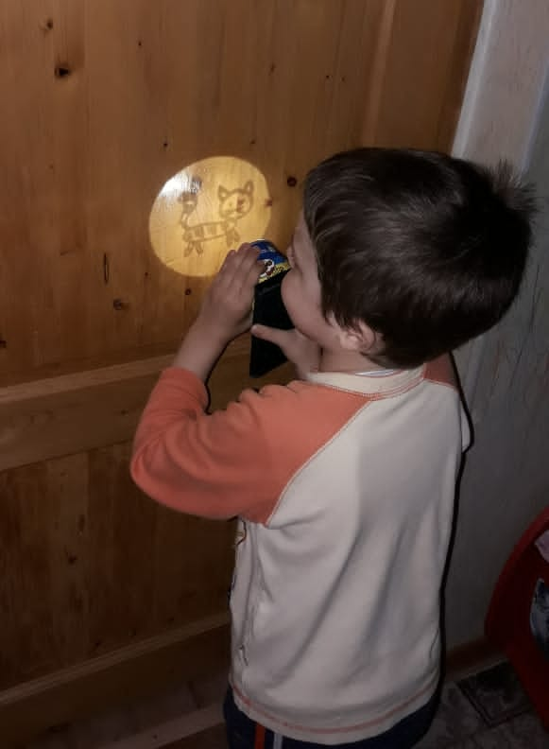 | 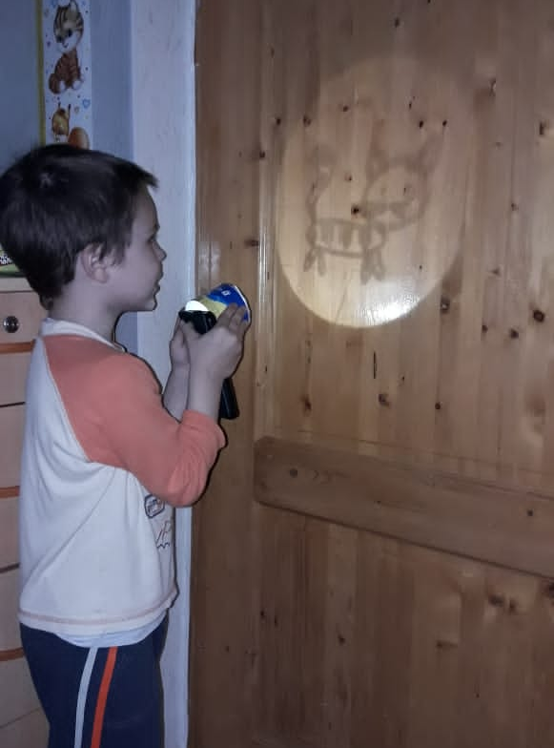
Фото 7,8. «Милый котенок» в исполнении Саши Прусова с мамой и папой
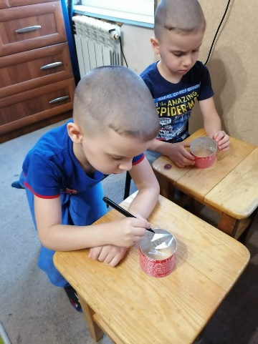
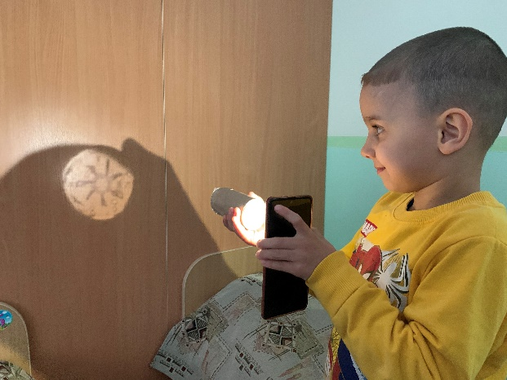
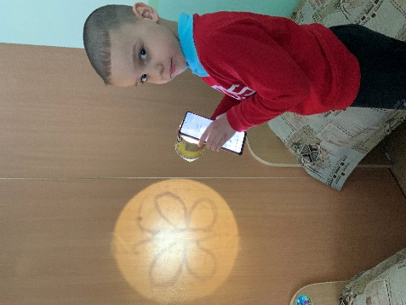

Фото 9,10, 11 «В лучике света» в исполнении Назара и Богдана Макеевых с мамой и папой
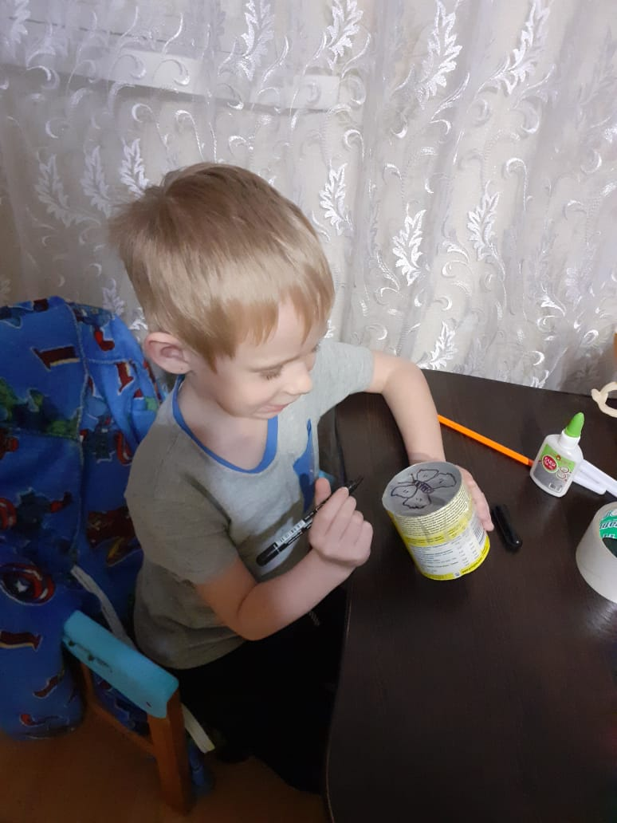 | 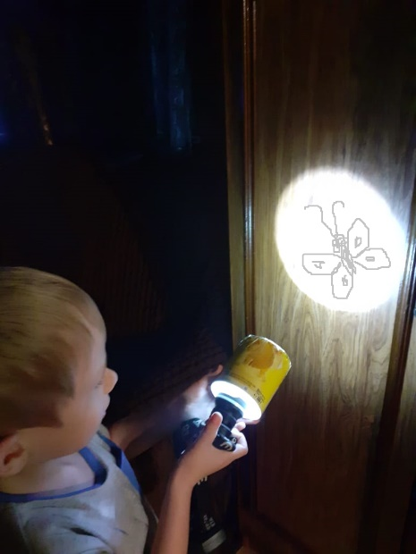
Фото 12, 13 «Бабочка - красавица» в исполнении Жени Меркулова с мамой

